# System wymiany plików

# 1.Wstęp

Głównym celem aplikacji jest umożliwienie wymiany plików pomiędzy jej użytkownikami poprzez ich udostępnianie. Udostępnienie odbywać będzie przez podanie emaila osoby której ten plik ma zostać dostarczony do użytku, po jej zalogowaniu się będzie on widoczny u niej w aplikacji.Użytkownik będzie posiadał do dyspozycji dwa widoki z plikami , jeden na którym będą widoczne wszystkie pliki zarówno udostępione innym użytkownikom jak i te prywatne oraz drugi widok na którym będą widoczne tylko te pliki które zostały udostępnione innym. Użytkownik będzie mógł pobierać pliki oraz je usuwać.

## Rys historyczny tematyki pracy

Wymiana plikami zaczeła się dopiero po powstaniu internetu do tego czasu nie istniało takie pojęcie jak „plik z danymi” ale można powiedzieć iż wymiana plikiami jest także wymianą informacjami a taka   
polegała na wysyłaniu listów czy też faksów.

Początki internetu w Polsce sięgają lat 60 XX od wojskowego projektu ARPANET wraz z biegiem czasu sieć rozrastała się i zostawała wykorzystywana do coraz to bardziej skomplikowanych przedsięwzięć. Początkowo internet wykorzystywany był do przesyłania wiadomości pomiędzy użytkownikami aplikacji z niego korzystającej później po zrealizowaniu projektu World Wide Web gdy zaczeły powstawać strony internetowe wymiana plikami stała się jednym z najważniejszych elementów.

## Aktualny stan wiedzy

Aktualnie istnieje wiele systemów wymiany plików . Na przykład:

* Github ( udostępnianie plików z kodami źródłowymi)
* Chomikuj(udostępnianie plików o ograniczonym rozmiarze za pobraniem opłaty przy ich ściąganiu)
* TransferNow( przesyłanie plików na podany email)
* Google drive(udostępnianie plików)

## Tematyka projektu na tle aktualnym

Na rynku istnieją już aplikację umożliwiające wymianę plików jednak większość z nich nie skupia się wyłącznie na możliwości dzielenia się nimi ale posiada również sporo dodatkowych opcji które często są niepotrzebne i sprawiają że jest ciężko się po nich poruszać. Aplikacja powstała w wyniku pracy inżynierskiej będzie posiadać prosty w obsłudze interfejs dzięki któremu osoba w każdym wieku nie będzie miała problemów w jej użytkowaniu. Operacje dodawania, usuwania oraz udostępniania plików będą odbywać się błyskawicznie. Oprócz tego maksymalny rozmiar pliku jaki można jednorazowo przesłać będzie wynosił 10MB.

# 2.Cel,założenia oraz efekt końcowy

## 2.1 Cel aplikacji

Celem aplikacji jest dostarczenie użytkownikowi bezpłatnej aplikacji z prostym w obsłudze interfejsem umożliwiającej szybką wymianę plików.Będzie ona bezpłatna a także nie będzie posiadaź limitu plików które mogą zostać dodane.

## 2.2 Założenia

Hasła :

* Aplikacja webowa
* Szybkie dodawanie plików
* Prosty interfejs
* Szybkie usuwanie plików
* Szybkie pobieranie plików
* Brak limitu umieszczonych plików
* Bezpłatna aplikacja

Wymagania funkcjonalne (użytkownika) :

* Logowanie się
* Rejestracja
* Wylogowanie się
* Dodawanie plików
* Udostępnianie plików
* Usuwanie plików
* Resetowanie hasła
* Edycja danych
* Wyświetlanie plików udostępnionych
* Wyświetlanie wszystkich plików

Wymagania niefunkcjonalne:

* Działanie aplikacji na przeglądarce chrome oraz firefox
* Jednakowa czcionka
* Pliki można wrzucać pojedynczo
* Walidacja poprawności danych

# 2.3 Efekt końcowy

Początkowo w aplikacji zaplanowany był panel dla administratora jednak został on usunięty ponieważ  
według założeń posiadałby opcje dodawania użytkowników,usuwania ich oraz kontaktu z nimi. W wyniku analizy wymagań zrezygnowano z tego panelu ponieważ czas na jego wykonanie został przeznaczony do wykonania większej ilości funkcjonalności dla użytkownika.

W efekcie końcowym powstanie aplikacja webowa umożliwiająca swobodną oraz szybką wymianę plików .

# 3.Koncepcja pracy

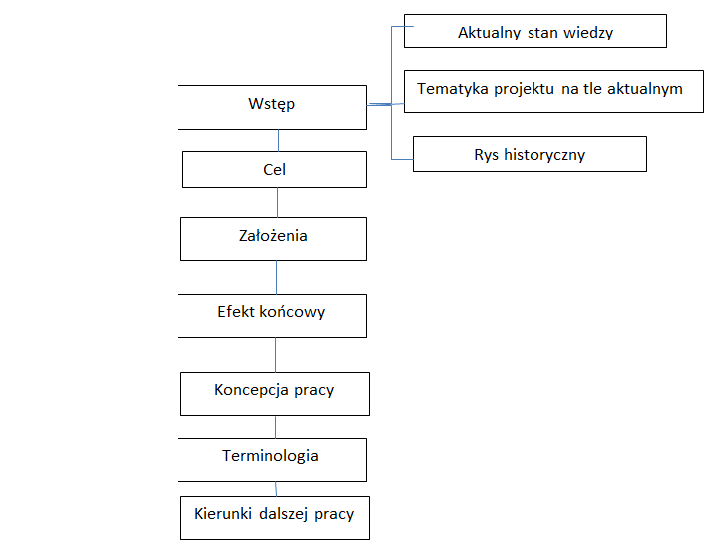

Schemat aplikacji:

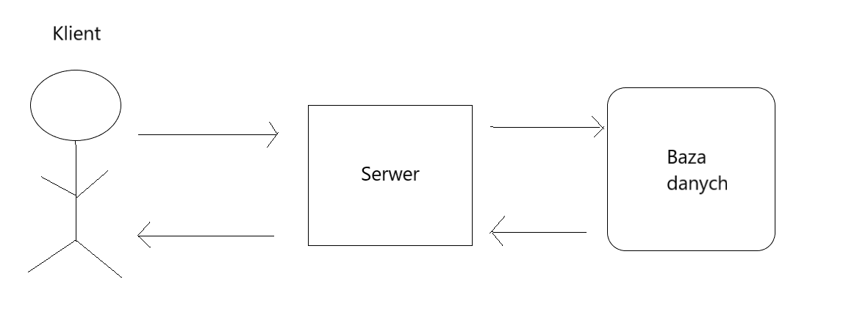

# 4.Terminologia

* Użytkownik – osoba korzystająca z aplikacji
* Plik – zbiór z danymi
* Kod źródłowy – zapis programu komputerowego przy użyciu języka programowania
* Klient – użytkownik aplikacji
* Serwer -  [program](https://pl.wikipedia.org/wiki/Program_komputerowy) świadczący usługi na rzecz innych programów

# 5.Kierunki dalszej pracy

Aplikacja przeznaczona jest głównie do wymiany plików poprzez ich udostępnianie w przyszłości można dodatkowo rozbudować ją o :

* Edytor plików typu docx
* Podgląd plików
* Tworzenie grup prywatnych (do udostępniania plików)
* Rozbudowany panel administratora
* Walidacje plików pod względem niebezpiecznych zawartości

# 6.Źródła

<https://poradnikprzedsiebiorcy.pl/-historia-powstania-internetu>  
<https://pl.wikipedia.org/wiki/serwer>  
https://pl.wikipedia.org/wiki/internet